宁夏幼儿师范高等专科学校2023年公开招聘
政府购买服务员额网上报名操作说明

1.微信关注公众号“宁夏幼儿师范高等专科学校”
2.公众号下方信息栏“发现幼师”，点击“教师招聘”，进入“报名—登录”页面。
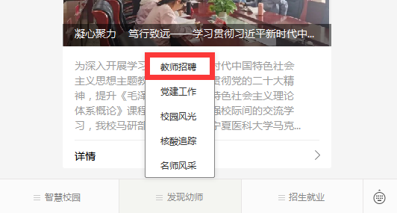
3.输入手机号，登录报名页面，按要求填写《宁夏幼儿师范高等专科学校公开招聘工作人员报名表》
4.按要求填写无误后，点击“确认提交”，显示“提交成功”，完成报名
5.完成报名后，请等待工作人员审核，审核结果可再次登录报名系统查看。

